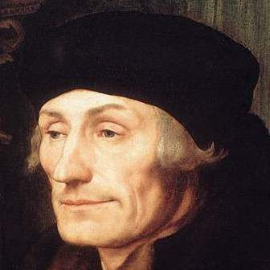
De Humanist

Iemand die vindt dat je een goed leven kunt leiden zonder een beroep te doen op god, ervan uitgaande dat ieder mens vrij, waardevol en gelijkwaardig is en dat iedereen zelf verantwoordelijk is voor zijn leven.

